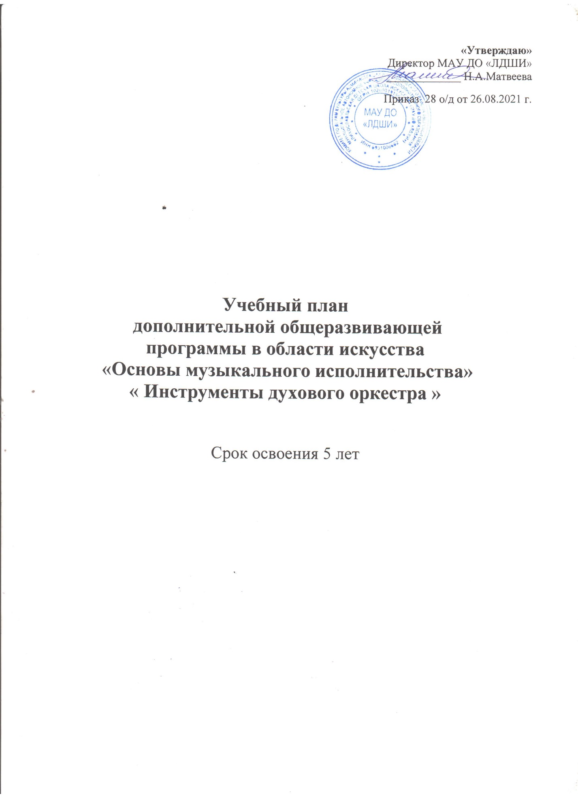

Учебный план дополнительной общеразвивающей программы в области искусства «Основы музыкального исполнительства» «Инструменты духового оркестра» срок обучения 5 лет
N п/п | Наименование предметной области/учебного предмета | Годы обучения (классы), количество аудиторных часов в неделю |  |  |  |  |  |  | Промежуточная и итоговая аттестация (годы обучения, классы)
 |  | I | II | III |  |  | IV | V
1 | Учебные предметы исполнительской подготовки: | 2,5 | 3 | 3 |  |  | 3 | 3
1.1 | Основы музыкального исполнительства (инструменты духового оркестра) | 1 | 1 | 1 |  |  | 1 | 1 | I, II, III,IV,V
1.2 | Ансамбль | 0,5 | 0,5 | 0,5 |  |  | 0,5 | 0,5 | V
1.3 | Коллективное музицирование (оркестр) | 1 | 1 | 1 |  |  | 1 | 1
1.4 | Общее фортепиано | - | 0,5 | 0,5 |  |  | 0,5 | 0,5
2 | Учебный предмет историко-теоретической подготовки: | 2 | 2 | 2 |  |  | 2 | 2
2.1 | Сольфеджио | 1 | 1 | 1 |  |  | 1 | 1 | V
2.2 | Слушание музыки | 1 | 1 | 1 |  |  | 1 | 1
 | Всего: | 4,5 | 5 | 5 |  |  | 5 | 5
Выпускники 5 класса считаются окончившими курс образовательного учреждения
1.Основной формой занятий по предмету «Коллективное музицирование» являются занятия в оркестре духовых инструментов.
2.Количественный состав групп по сольфеджио, слушанию музыки, музыкальной литературе, оркестру – от 4 до 10 человек.

